ΠΡΟΣΚΛΗΣΗ
Ο Σύλλογος Διδασκόντων και η Διεύθυνση του 2ου Γυμνασίου Νέας Σμύρνης
σας προσκαλούν
την Τετάρτη 17 Ιουνίου 2015 και ώρα 18.30΄μμ
στην αίθουσα εκδηλώσεων του σχολείου (Νικομηδείας 7-9)

α) στην εικονοποιημένη – δραματοποιημένη αφήγηση  «Ὕπαγε, ἀνίατε!» του Αλέξανδρου Παπαδιαμάντη.  Παρουσιάζονται αποσπάσματα από τα διηγήματα  «Ὁλόγυρα στὴ λίμνη»,  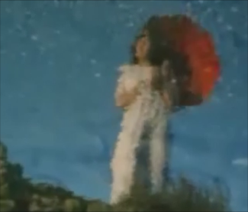  «Ἡ Φαρμακολύτρια»,  «Ὄνειρο στὸ κῦμα».  (υπεύθυνη καθηγήτρια: Μαρία Δανιήλ)  Ἀλέξανδρε! Ξέρεις, ποῦ εἶναι ἴτσια;  Μπορεῖς νὰ μοῦ κόψῃς τίποτε ἴτσια; | β) στην παρουσίαση δεξιοτήτων των μαθητών της Γ΄ Γυμνασίου,  στο πλαίσιο του Προγράμματος Αγωγής Σταδιοδρομίας με θέμα  «Δεξιότητες και Σταδιοδρομία».  (υπεύθυνες καθηγήτριες: Ελένη Θεοδωρακοπούλου  Ελένη Καϊνού)  Θα ακολουθήσει η αποχαιρετιστήρια γιορτή  για τους μαθητές της Γ΄ Γυμνασίου.

Η Διευθύντρια Ο Σύλλογος Διδασκόντων
Κυριακή Χάνδρου

